**Tenda W316R**

IP-адрес роутера в локальной сети — **192.168.0.1**, адрес веб-интерфейса — *http://192.168.0.1*, логин **admin**, пароль — оставляем поле пустым. В Веб-интерфейсе видим вот такой мастер быстрого конфигурирования, используемый для быстрой базовой настройки роутера **Tenda W316R**:

[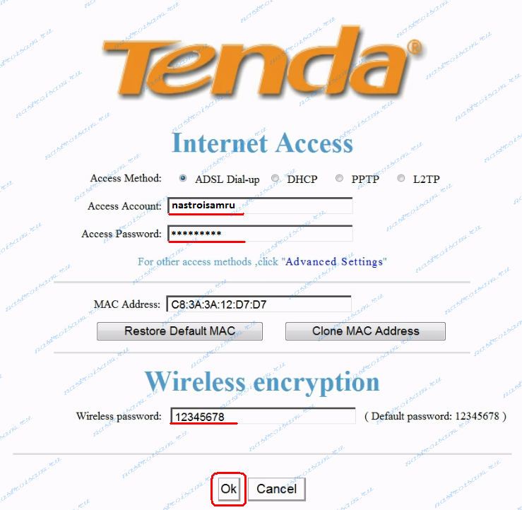](http://nastroisam.ru/2012/tenda-n3-001.png)

**расширенные настройки роутера Tenda W316R**.  Для этого надо кликнуть на ссылку **Advanced Settings** ( **Дополнительная установка**) в правом верхнем углу экрана.[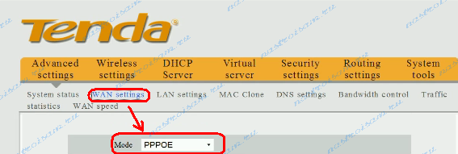](http://nastroisam.ru/2012/tenda-n3-pppoe.png)

Остается указать логин и пароль на доступ в Интернет выданные Вам провайдером:

Mode-PPPoE

Access Account-Логин из договора

Access Password-пароль из договора

Устанавливаем точку-Connect Automaticaly

[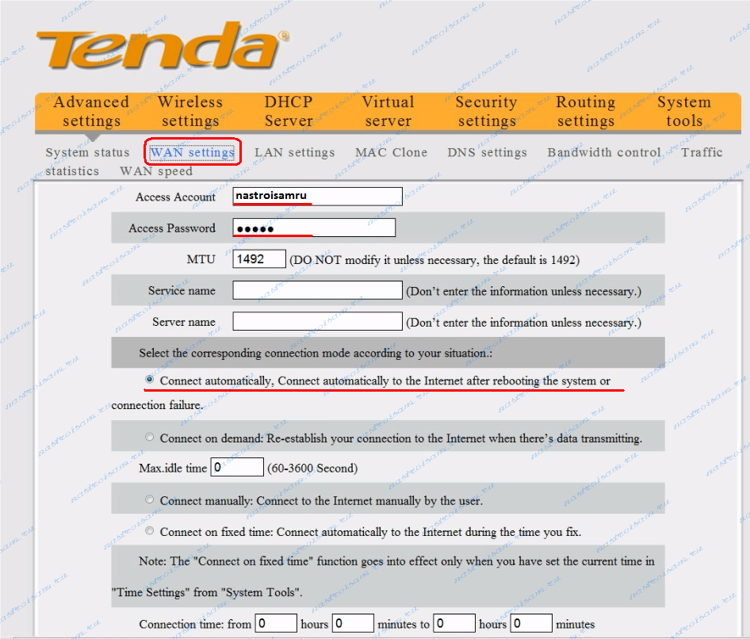](http://nastroisam.ru/2012/tenda-n3-002.png)

**Настройка WiFi на Tenda W316R.**

Для настройки **WiFi на Tenda W316R** переходим в раздел **Wireless Settings (Установка беспроводной сети)** -> **Wireless Basic Settings** (**Основные установки беспроводной сети**) :

[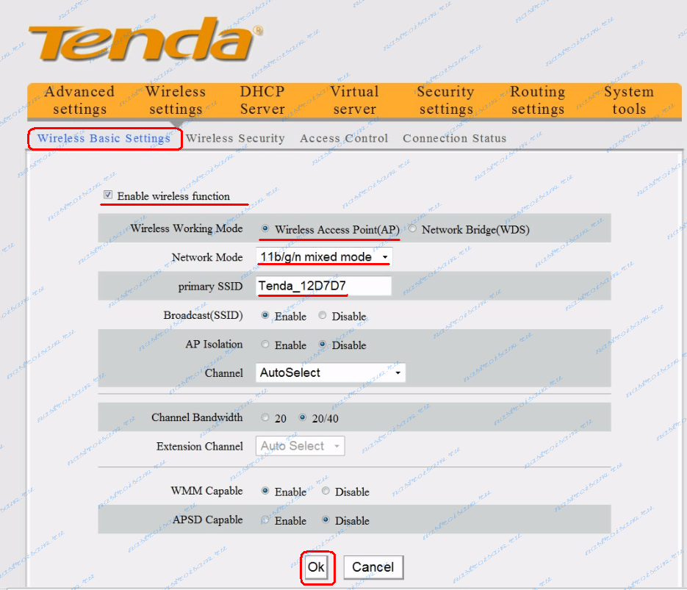](http://nastroisam.ru/2012/tenda-n3-005.png)

Проверяем чтобы стояла галка **Enable Wireless function** (**Включение беспроводной функции**).  *Режим работы WiFi* надо выбрать **Wireless Access Point AP** (**Беспроводная точка доступа AP**),  *сетевой режим* смешанный — **11b/g/n mixed**, а в поле **Primary SSID** надо прописать имя создаваемой беспроводной сети. В русской локализации китайцы видимо не нашли вариантов перевода **Primary SSID**. Остальное оставляем без изменений, нажимаем кнопку **ОК**.  
Переходим в раздел **Wireless Security** (**Безопасность беспроводной сети**):

[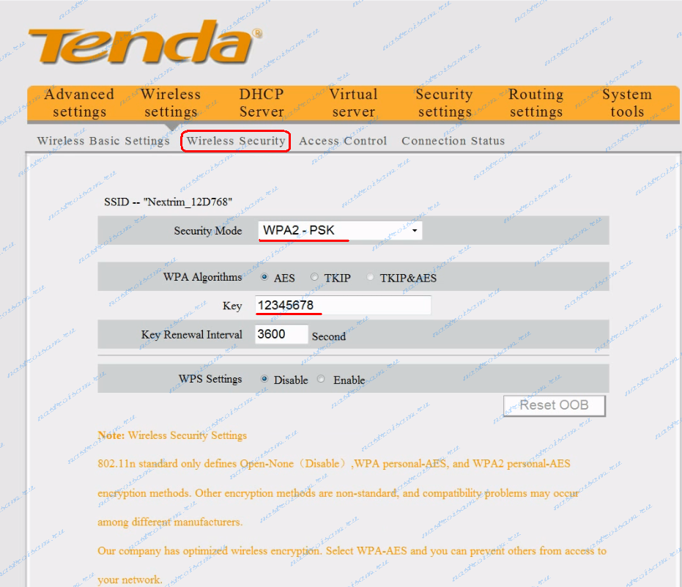](http://nastroisam.ru/2012/tenda-n3-006.png)

**Security Mode** (**Режим безопасности**)  надо указать **WPA2-PSK** вместо установленного по умолчанию **WPA-PSK**. В поле **Key**(**Ключ**) надо прописать*ключ безопасности беспроводной сети WiFi*- им может быть любая буквенная, цифирная или смешанная последовательность не короче четырех символов.  
Нажимаем кнопку **OK**.